UPOTREBA TAB-OVA U WORDU

Podsjetimo se pojma indents- uvlacenje paragrafa sa lijeve ili desne strane.
Postoji:
- Left indent – uvlaci cio paragraf sa lijeve strane
- Right indent – uvlaci cio paragraf sa desne strane
- First line indent – uvlaci prvu liniju pasusa
- Hanging indent – uvlaci sve osim prve linije pasusa
Uvlacenje teksta mozemo izvrsiti na vise nacina:
- Pomocu paragraph dijalog prozora
- Koristeci komandu increase indent i decrease indent, koje mijenjaju indent za vrijednost jednog taba
- Pomocu rulera
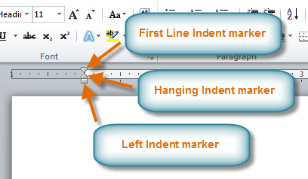

- Najbrzi nacin je pomocu upotrebe tastera tab. Pritiskom na tab uvlacimo tekst za vrijednost jednog tab-a

Kolika je vrijednost jednog taba i kako se podesava???
U dijalog prozoru paragraf pritisnemo dugme tab. Podrazumijevana vrijednost taba je 1,27cm, koja se moze promijeniti.

TAB STOPS
Ako u tekstu koristimo tab stops, pritiskom na dugme TAB pomijeramo tekst do sledeceg tab stopa.
Tab selektor nalazi se iznad vertikalnog rulera, sa lijeve strane.
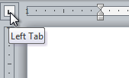
Tipovi tab stops su:
- Left Tab : Poravnava ulijevo tekst na tab stopu
- Center Tab : Centrira tekst oko tab stopa
- Right Tab : Poravnava udesno tekst oko tab stopa
- Decimal Tab : Poravnava decimalne brojeve po zarezu
- Bar Tab : Crta vertikalnu liniju na dokumentu

Kako dodati tab stopove:
- Selektovati pasus ili pasuse kojima želimo dodati tab stop. Ako se ne selektuju, primjenjuje se na tekući pasus - onaj u kome se nalazi kursor i na sve sledeće.
- Klikati na tab selektor sve dok se ne pojavi onaj koji želimo upotrijebiti.
- Kliknuti na lokaciju na horizontalnom ruleru gdje želimo da smjestimo ili poravnamo tekst
- Možemo dodati tab stop-ova koliko želimo
- Tab stop se uklanja njegovim “odvlacenjem” sa rulera
- U dijalog prozoru za podesavanje taba, kod odabranog tab stopa odaberemo i leader i kliknemo na dugme set , onda ce se do tog taba pojaviti linija tackica, isprekidana ili puna linija
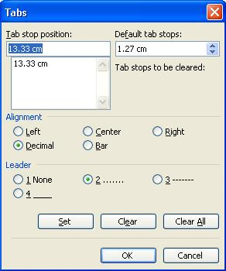

Primjer 1. – red voznje sa vodjicom

Bar 10:30
Budva 11:35
Kotor 15:09

Primjer 2. – red voznje sa cijenom

Kolasin 16:50 5.20e
Bijelo Polje 12:25 10.50e
Pljevlja 09:30 12.40e

Primjer 3. – red voznje sa vertikalnom linijom razdvajanja

Ulcinj 20:08 3.60
Bar 06:02 4.00
Herceg Novi 09:36 8.40

Vjezba:
  - Napraviti dokument koji ce pretstavljati kratki telefonski imenik (10 stavki) , koji sadrzi imena i brojeve telefona, upotrebljavajuci tab stopove tako da se imena poravnaju po lijevoj a brojevi po desnoj strani. Uraditi to tako da izmedju imena i brojeva budu umetnute tackice ……………………………… ili crtice ------------------ ili puna linija, a ne koristeci tastaturu za unos.
  - Otkucati cjenovnik proizvoda koji sadrzi ime, kolicinu (cio broj) i cijenu (u decimalnom zapisu).
Ime treba biti poravnato ulijevo, kolicina centrirana a cijena na desnoj strani, poravnata po decimalnom zarezu

